|  |  |  |
| --- | --- | --- |
|  |  | Δελτίο Τύπου |
|  |  |  |
| **Τμήμα Επικοινωνίας &**  **Δημοσίων Σχέσεων**  **Αθήνα, 20.06.2023** |  |  |
|  |  |  |

## ΣΤΑΤΙΣΤΙΚΑ ΣΤΟΙΧΕΙΑ ΕΓΓΕΓΡΑΜΜΕΝΗΣ ΑΝΕΡΓΙΑΣ Δ.ΥΠ.Α.

### ΜΑΪΟΣ 2023

Α. ΕΓΓΕΓΡΑΜΜΕΝΟΙ ΣΤΟ ΜΗΤΡΩΟ ΤΗΣ Δ.ΥΠ.Α.

Το σύνολο των εγγεγραμμένων στο μητρώο της Δ.ΥΠ.Α. για τον μήνα Μάϊο 2023, ανήλθε σε 854.181 άτομα. Από αυτά 507.209 (ποσοστό 59,4%) άτομα είναι εγγεγραμμένα στο μητρώο της Δ.ΥΠ.Α για χρονικό διάστημα ίσο ή και περισσότερο των 12 μηνών και 346.972 (ποσοστό 40,6%) είναι εγγεγραμμένα στο μητρώο της Δ.ΥΠ.Α. για χρονικό διάστημα μικρότερο των 12 μηνών.

* Οι άνδρες ανέρχονται σε 292.389 άτομα (ποσοστό 34,2%) και οι γυναίκες ανέρχονται σε 561.792 άτομα (ποσοστό 65,8%).
* Η ηλικιακή κατηγορία 30-44 ετών συγκεντρώνει τον μεγαλύτερο αριθμό εγγεγραμμένων μεταξύ των ηλικιακών κατηγοριών ο οποίος ανέρχεται σε 278.573 άτομα (ποσοστό 32,6%).
* Το εκπαιδευτικό επίπεδο Δευτεροβάθμιας[1] εκπαίδευσης συγκεντρώνει τον μεγαλύτερο αριθμό εγγεγραμμένων μεταξύ των εκπαιδευτικών επιπέδων ο οποίος ανέρχεται σε 401.333 άτομα (ποσοστό 47,0%).

Μεταξύ των Περιφερειών της Χώρας η Περιφέρεια Αττικής και η Περιφέρεια Κεντρικής Μακεδονίας καταγράφουν τον μεγαλύτερο αριθμό εγγεγραμμένων ο οποίος ανέρχεται σε 299.094 άτομα (ποσοστό 35,0%) και 173.151 άτομα (ποσοστό 20,3%) αντίστοιχα.

Το σύνολο των επιδοτούμενων ανέργων[2], για τον μήνα Μάϊο 2023, (αφορά τον αριθμό των δικαιούχων που πληρώθηκαν εντός του αντίστοιχου μήνα) ανέρχεται σε 117.597 άτομα, από τα οποία οι 98.079 (ποσοστό 83,4%) είναι κοινοί άνεργοι και λοιπές κατηγορίες επιδοτούμενων ανέργων και οι 19.518 (ποσοστό 16,6%) είναι εποχικοί τουριστικών επαγγελμάτων. Οι άνδρες ανέρχονται σε 53.992 (ποσοστό 45,9%) και οι γυναίκες σε 63.605 (ποσοστό 54,1%).

Από το σύνολο των επιδοτούμενων ανέργων 92.095 (ποσοστό 78,3%) είναι κοινοί, 2.565 (ποσοστό 2,2%) είναι οικοδόμοι, 19.518 (ποσοστό 16,6%) είναι εποχικοί τουριστικών επαγγελμάτων, 3.059 (ποσοστό 2,6%) είναι εποχικοί λοιποί (αγροτικά), 304 (ποσοστό 0,3%) είναι εκπαιδευτικοί, και 56 (ποσοστό 0,0%) είναι λοιποί.

Β. ΒΑΣΙΚΑ ΧΑΡΑΚΤΗΡΙΣΤΙΚΑ ΕΓΓΕΓΡΑΜΜΕΝΩΝ

**ΔΙΑΓΡΑΜΜΑ 1: ΣΥΝΟΛΟ ΕΓΓΕΓΡΑΜΜΕΝΩΝ ΚΑΤΑ ΦΥΛΟ ΚΑΙ ΔΙΑΡΚΕΙΑ ΑΝΕΡΓΙΑΣ**

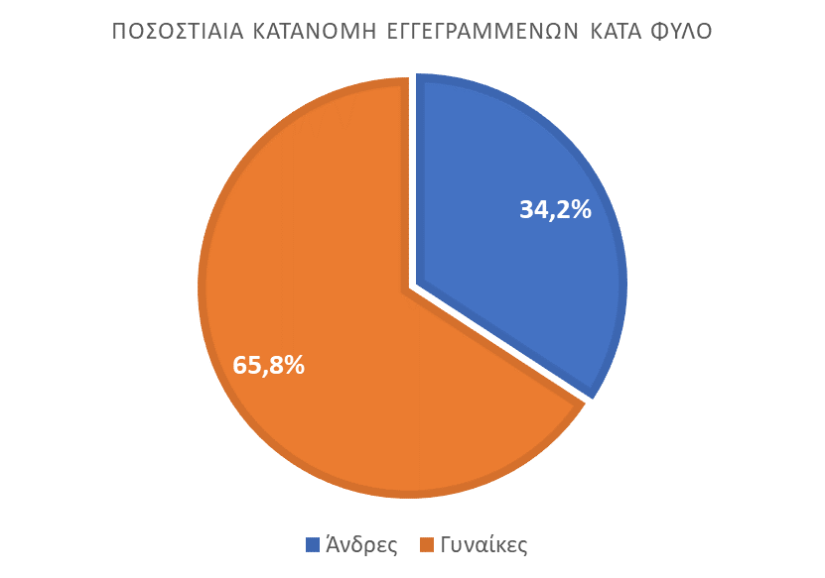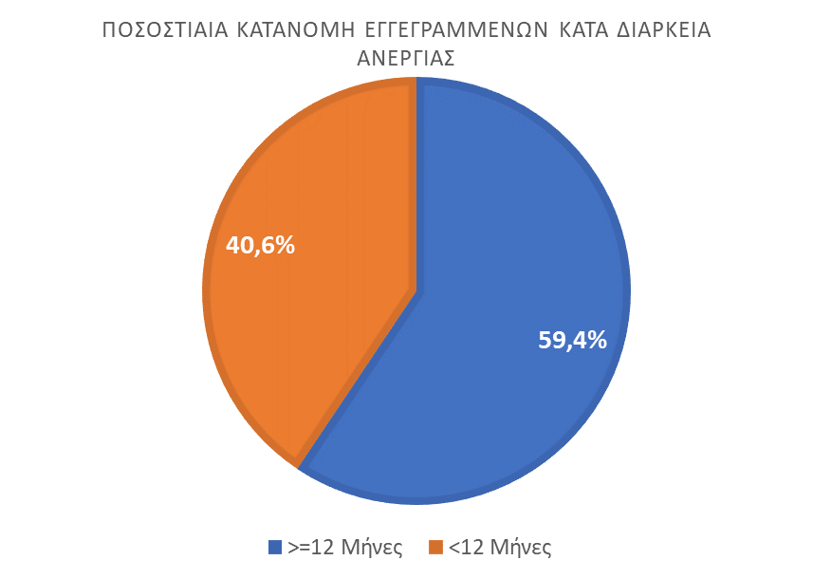

Στον πίνακα 1 παρουσιάζονται τα στατιστικά στοιχεία εγγεγραμμένης ανεργίας όπως καταγράφονται για τον Μάϊο 2023 κατά Φύλο, Ηλικιακή κατηγορία, Εκπαιδευτικό επίπεδο, Υπηκοότητα και Περιφέρεια και η ποσοστιαία κατανομή τους στο σύνολο της Χώρας.

**ΠΙΝΑΚΑΣ 1: ΣΥΝΟΛΟ ΕΓΓΕΓΡΑΜΜΕΝΩΝ ΚΑΙ ΕΠΙΔΟΤΟΥΜΕΝΩΝ ΚΑΤΑ ΦΥΛΟ, ΗΛΙΚΙΑΚΗ ΚΑΤΗΓΟΡΙΑ, ΕΚΠΑΙΔΕΥΤΙΚΟ ΕΠΙΠΕΔΟ, ΥΠΗΚΟΟΤΗΤΑ ΚΑΙ ΠΕΡΙΦΕΡΕΙΑ**



**ΔΙΑΓΡΑΜΜΑ 2: ΣΥΝΟΛΟ ΕΓΓΕΓΡΑΜΜΕΝΩΝ ΚΑΤΑ ΠΕΡΙΦΕΡΕΙΑ, ΗΛΙΚΙΑΚΗ ΚΑΤΗΓΟΡΙΑ, ΕΚΠΑΙΔΕΥΤΙΚΟ ΕΠΙΠΕΔΟ, ΚΑΙ ΥΠΗΚΟΟΤΗΤΑ**

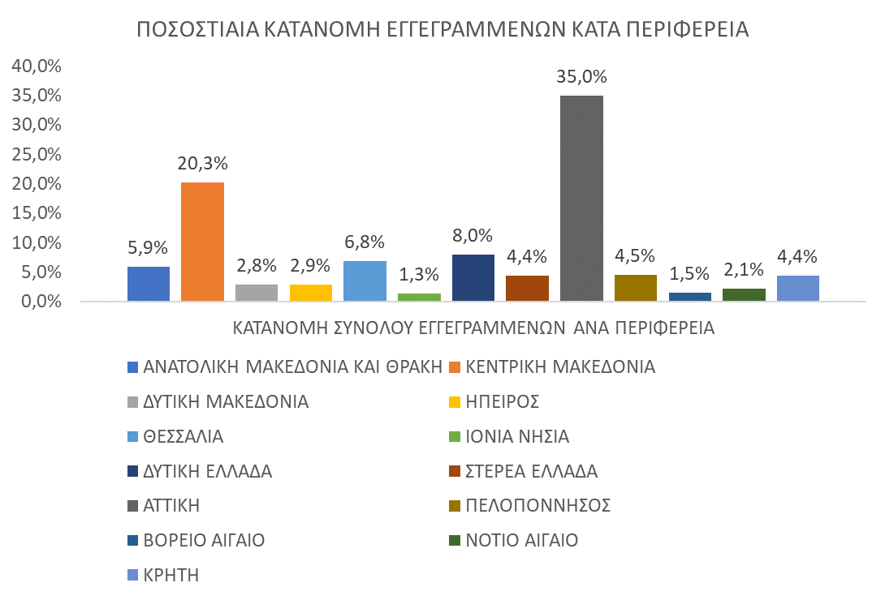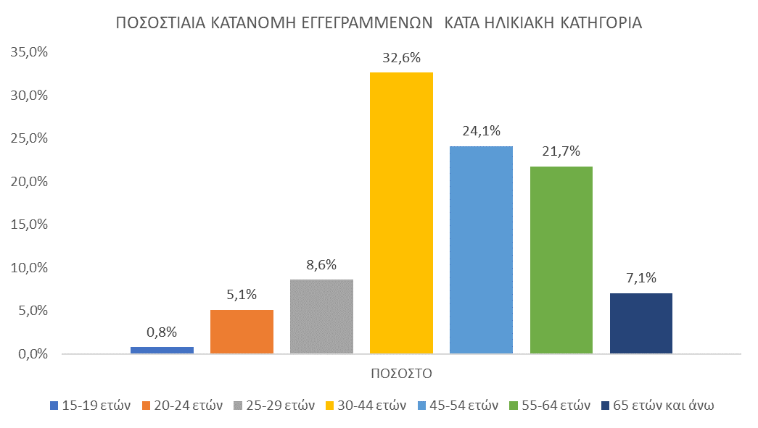

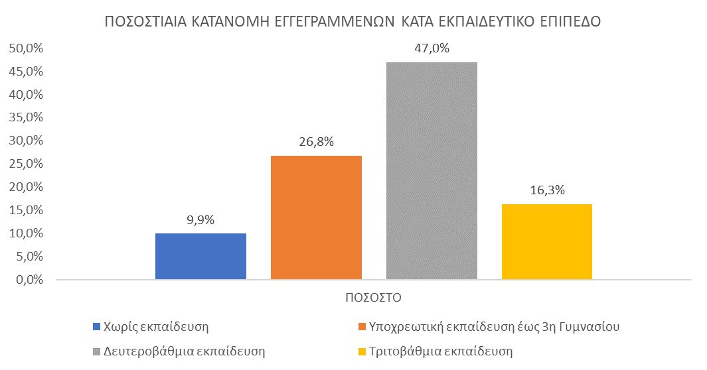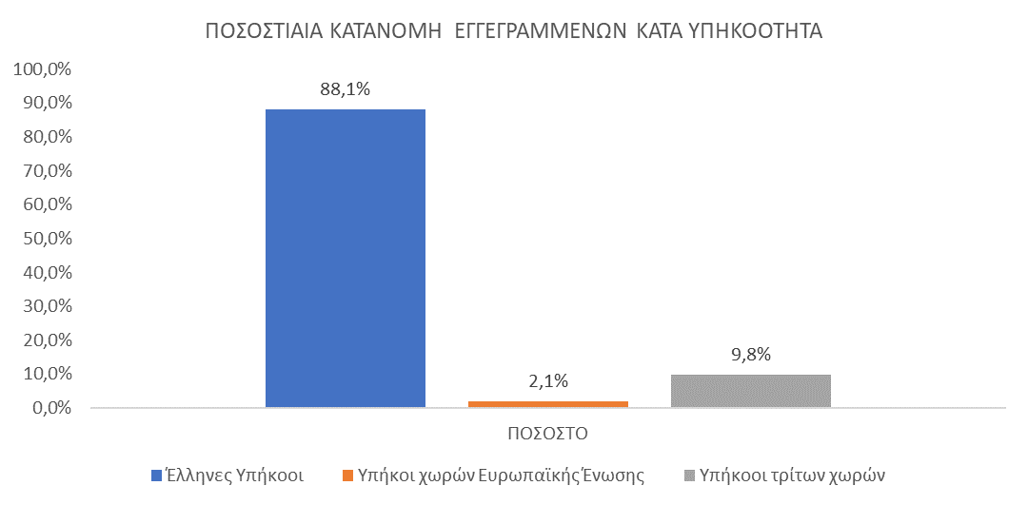

Στον πίνακα 2 παρουσιάζονται οι μεταβολές των εγγεγραμμένων και των επιδοτουμένων από τον αντίστοιχο μήνα του προηγούμενου έτους Μάϊο 2022 καθώς και από τον προηγούμενο μήνα Απρίλιο 2023.

Γ. ΜΕΤΑΒΟΛΕΣ

**ΠΙΝΑΚΑΣ 2: ΜΕΤΑΒΟΛΕΣ ΕΓΓΕΓΡΑΜΜΕΝΩΝ ΚΑΙ ΕΠΙΔΟΤΟΥΜΕΝΩΝ**



**ΔΙΑΓΡΑΜΜΑ 3: ΠΟΣΟΣΤΙΑΙΕΣ ΜΕΤΑΒΟΛΕΣ ΕΓΓΕΓΡΑΜΜΕΝΩΝ ΚΑΙ ΕΠΙΔΟΤΟΥΜΕΝΩΝ**

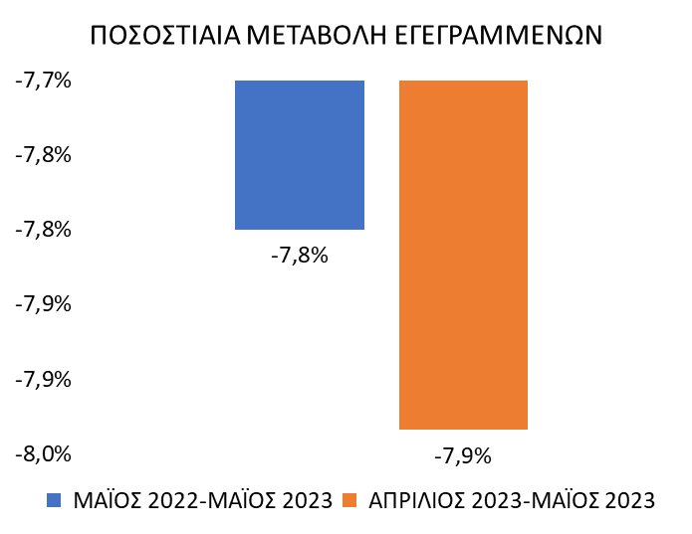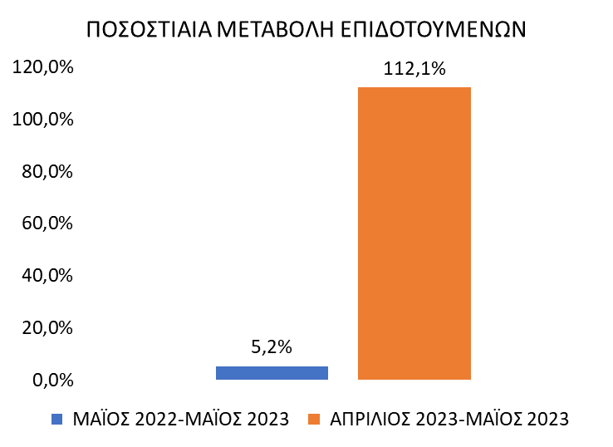

Το σύνολο των εγγεγραμμένων για τον μήνα Μάϊο 2023 ανήλθε σε 854.181 άτομα καταγράφοντας μείωση κατά -72.263 άτομα (-7,8%) σε σχέση με τον αντίστοιχο μήνα του προηγούμενου έτους Μάϊο 2022 και μείωση κατά -73.612 άτομα (-7,9%) σε σχέση με τον προηγούμενο μήνα Απρίλιο 2023.

Ο αριθμός των επιδοτούμενων για τον μήνα Μάϊο 2023 ανήλθε σε 117.597 άτομα καταγράφοντας αύξηση κατά 5.839 άτομα (5,2%) σε σχέση με τον αντίστοιχο μήνα του προηγούμενου έτους Μάϊο 2022 και αύξηση κατά 62.159 άτομα (112,1%) σε σχέση με τον προηγούμενο μήνα Απρίλιο 2023.

Για περισσότερο αναλυτικά στατιστικά στοιχεία στο σύνολο της χώρας και σε επίπεδο Περιφέρειας καθώς και συνοπτικές εκθέσεις εγγεγραμμένης ανεργίας, βλ. [www.dypa.gov.gr](http://www.dypa.gov.gr) /Στατιστικά/Στατιστικά Στοιχεία.

1. Στην Δευτεροβάθμια εκπαίδευση συμπεριλαμβάνεται και η Μεταδευτεροβάθμια εκπαίδευση.
2. Σύμφωνα με την ισχύουσα διοικητική διαδικασία, η πρώτη πληρωμή γίνεται 37 ημέρες μετά την εγγραφή του δικαιούχου επιδόματος ανεργίας.